**Работа 25 сжатие Gzip**

Я выбрал по 1 файлу каждого типа и занес в таблицу. Так же проанализировал конкурентов и сделал вывод. В приложение к работе есть сис. Ядро.

Вот фото из таблицы Сис. Ядра.

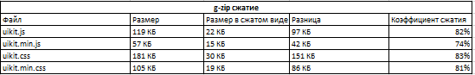

Вывод: Активация сжатия веб-страниц является простым и действенным способом увеличить скорость загрузки сайта. При активации GZIP-компрессора поток передаваемой от сервера браузеру информации перекодируется на лету. В результате браузер клиента получает трафик в сжатом виде (минимального объёма), который распаковывается им при получении.